一汽红塔公司紫云北路原蓝舰皮卡直销形象店
出租招租公告
一汽红塔云南汽车制造有限公司位于云南省曲靖市麒麟区紫云北路775、777号（公司5号门南侧）的原蓝舰皮卡直销形象店房屋向社会公开招租,欢迎有租赁意向的客户到我公司踏勘实物后参与竞报价。
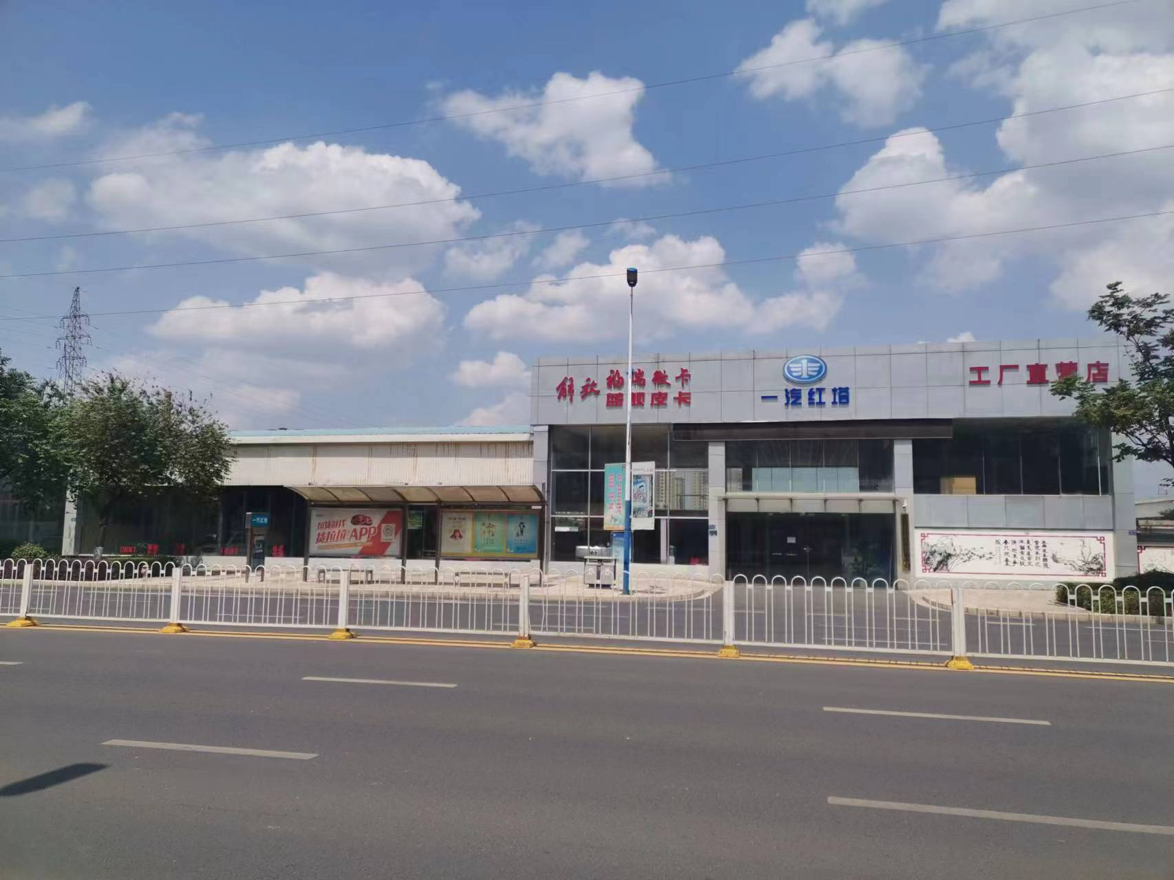
1、房屋基本情况：招租房屋为一汽红塔云南汽车制造有限公司原蓝舰皮卡直销形象店。该房屋建筑面积约1128.75 ㎡。该房屋位于云南省曲靖市麒麟区紫云北路775、777号（公司5号门南侧），房屋为局部二层钢结构的临时建筑。位置图片如下：

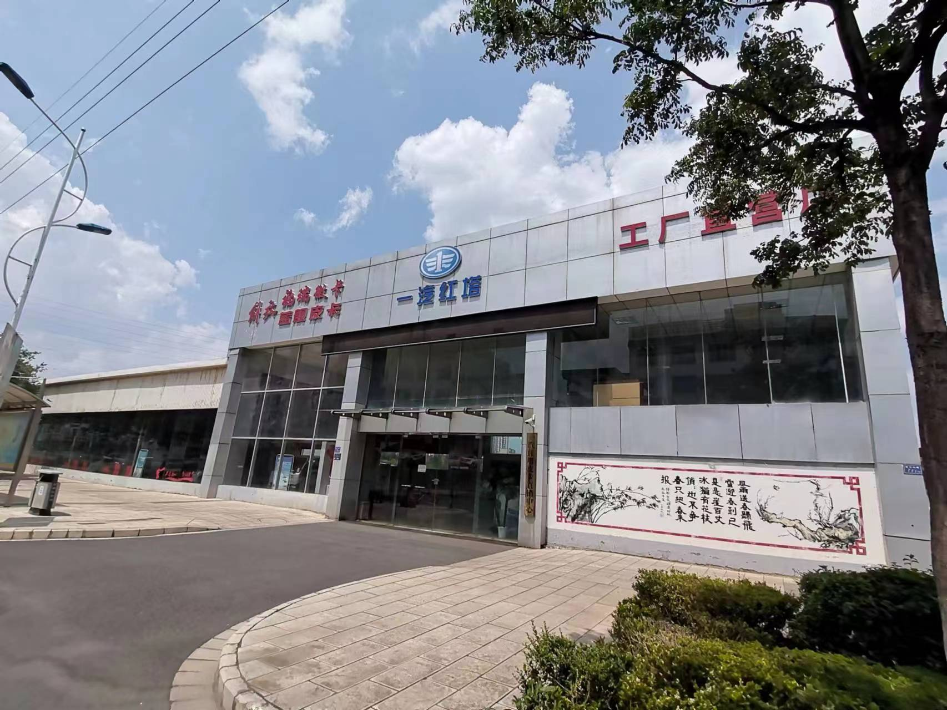

2、承租方应具备的资格条件：
（1）依法注册并有效存续的法人、其他组织或具有完全民事行为能力的自然人。
（2）意向承租人当前未被列入严重违法失信企业名单；或未被列入失信被执行人名单。
（3）符合国家法律、行政法规规定的其他条件。
（4）本项目不接受联合体竞价。
3、出租房屋用途：房屋用途不限（但不能用于我公司产品竞品经营），自主经营，自负盈亏。
4、租赁价格：出租方设置租金最低限价：年租金169000元。出租方采取竞价方式确定租赁价格，从169000元往上竞价，与出价高者签订《房屋租赁合同》。租期每满2年租金上涨6%；租金遵循先行支付当年的租金后再使用房屋的原则，一年一付，现款支付；交纳年租金20%的房屋租赁保证金。
5、租赁期限5年。
6、其他重要租赁条款：
（1）承租方对房屋的改造，涉及政府批准项目，相关的审批手续由承租方负责办理，出租方予以协助，但因此造成的安全、环保、消防责任及行政处罚，由承租方自主负责；
（2）在租赁期间，出租方因工厂规划调整、政府规划变动等重大调整以及出租方生产经营发生重大变化等需要收回所租赁房屋的，出租方提前3个月书面通知承租方后，出租方有权单方终止合同。双方友好协商，在公平合理的基础上给予承租方一定的改造损失赔偿；
（3）因征收、拆迁产生的补偿款归出租方所有，与承租方无关；
（4）水费、电费、停车费、绿化环卫、垃圾运输由承租方负责；另外与出租方签订供水、供电协议，价格按出租方外供价格执行；
（5）承租方自主开展经营活动，自主负责安全、环保、消防、传染病防治、绿化环卫（含生活垃圾处置）等事项，如因上述事项给出租方声誉、生产生活秩序造成影响，造成经济损失的，承租方负责赔偿出租方损失。
（6）承租方开展经营活动过程中发生的纠纷、造成的财产损失或者人身伤害由承租方负责处理，承担全部民事赔偿和法律责任；不得影响出租方正常生产经营，若因此给出租方造成的损失的由承租方进行赔偿。
（7）承租方按承租区域做好人员、车辆、物流管理，不得影响出租方正常生产经营以及周边居民日常生活。因此而产生的居民投诉、诉讼纠纷由承租方自行负责，给出租方造成损失的，承租方负责赔偿。
（8）使用出租方的《房屋租赁合同》格式合同，合同文本见附件一。 7、另行签订《租赁项目安全管理协议书》。
8、招租流程：
（1）2023年5月 25日至2023年6月7日为招租公告期。
（2）现场踏勘：
意向购买人现场踏勘时间2023年6月1日至2023年6月6日。联系人：施先生，联系电话：0874-3143852、 13769842162。
（3）竞价报名：
意向购买人将资质证明、营业执照副本复印件递交到一汽红塔公司综合管理部进行资格审查。地址：云南省曲靖市麒麟区南宁北路368号一汽红塔公司办公大楼904号。联系人：施先生，联系电话：0874-3143852、 13769842162。资格审查通过后意向购买人自行下载《一汽红塔公司紫云北路原蓝舰皮卡直销形象店出租报价单（第一轮）》（报价单见附件二），按要求填写、打印、签章密封后递交到一汽红塔公司综合管理部。
本次闲置房屋招租竞价需交纳交易保证金人民币壹万元整（10000元）。递交报价单时，招租方提供交款银行、账号。竞价报名及交易保证金交纳截止时间：2023年6月7日下午17:00前。递交报价单及交纳交易保证金的可参与我公司本次闲置房屋出租招租竞价。
交易保证金取得租赁资格后签订《房屋租赁合同》转为租金，未中选的意向承租人的交易保证金在10个工作日内不计利息退还人民币壹万元整（10000元）。
（4）预定2023年6月 12日下午14:00进行现场公开竞价。具体事项以招租方通知为准。
参加竞价的法人及自然人提供身份证复印件，非法人及自然人本人参加竞价请出具授权委托书。
共进行二轮报价：
第一轮报价为纸质密封报价，意向承租人递交的报价单现场开封公布。第一轮报价只能大于、等于年租金最低限价169000元，加价幅度为1000元的整数倍。报价高的前2家进入第二轮报价。若前2家有报价相同的情况，则报价相同的现场填写报价单直至确定报价高的前2家。
第二轮报价采取现场公开竞价的方式，第一轮报价高的先出价(若前2家报价相同, 抽签决定谁先出价)，加价幅度为1000元的整数倍，2家轮流出价，出价时间30秒，直至2家中有1家不再出价，最后出价者取得租赁资格。
若只有2家参加竞价，则直接进入第二轮现场公开竞价，抽签决定谁先出价。若只有1家参加竞价，采取议价的方式确定租赁价格。
取得租赁资格3日内签订合同，逾期取消租赁资格，扣除竞价保证金。由另一家报价高的意向承租人递补租赁资格。依此类推，报价高者递补租赁资格。
（5）确定承租人后，与承租人签订《房屋租赁合同》； 承租人交纳房屋租赁保证金、支付房屋租金； 与承租人办理房屋移交手续。
此公告
一汽红塔云南汽车制造有限公司
2023年5月 24日

附件一：房屋租赁合同
附件二：一汽红塔公司紫云北路原蓝舰皮卡直销形象店出租报价单（第一轮）

